Описание передней панели регистратора
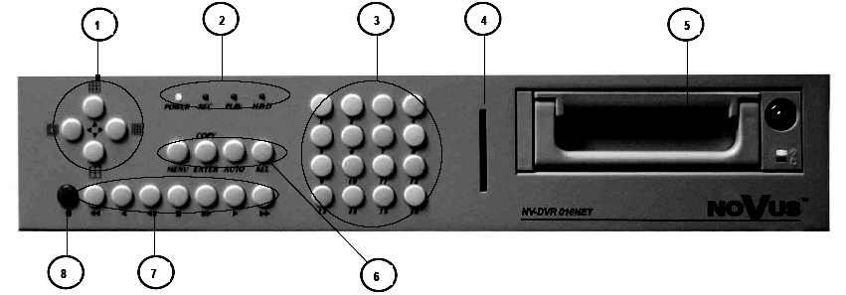
1. Клавиши выбора мультикартинки (в режиме программирования эти клавиши выполняют функции курсора);
2. Светодиоды, информирующие о состоянии устройства:
POWER – питание устройства включено;
REC – запись включена;
PLAY – идет воспроизведение записи;
H.D.D. – индикатор активности HDD;
3. Клавиши выбора камера;
4. Разъем для карт памяти Compact Flash;
5. Заменяемый HDD;
6. MENU – клавиша активации меню;
ENTER / COPY – используется для выбора подсвеченной строки в меню, в режиме программирования эта клавиша используется для вхождения в подменю и редактирования полей, в режиме воспроизведения клавиша активирует процедуру сохранения на карту Compact Flash;
AUTO – включает / выключает функцию автолистания на основном мониторе;
SEL – кнопка выбора вида мультикартинки; нажатием этой кнопки перебираются варианты отображения в режиме мультикартинки;
7. Клавиши управления воспроизведением:
- стандартная функция «воспроизведения», нажатие этой кнопки повторно во время воспроизведения позволяет изменить скорость воспроизведения на x1/2, x1/4, x1/1 от нормальной скорости;
- обратное воспроизведение записи, нажатие этой кнопки повторно во время воспроизведения позволяет изменить скорость воспроизведения на x1/2, x1/4, x1/1 от нормальной скорости.
- изменяет скорость воспроизведения, нажатие этой кнопки повторно во время воспроизведения позволяет изменить скорость воспроизведения на x2, x4, x6, x8 от нормальной скорости;
- изменяет скорость обратного воспроизведения, нажатие этой кнопки повторно во время воспроизведения позволяет изменить скорость воспроизведения на x2, x4, x6, x8 от нормальной скорости;
- кнопка «пауза», при нажатии этой кнопки первый раз воспроизведение останавливается,
При нажатии кнопки повторно можно просматривать запись покадрово (данная функция активна только при воспроизведении в полноэкранном режиме);
- кнопка «пауза» для обратного воспроизведения, при нажатии этой кнопки первый раз обратное воспроизведение останавливается, при нажатии кнопки повторно можно просматривать запись покадрово (данная функция активна только при воспроизведении в полноэкранном режиме);

- выход из режима воспроизведения.

8. Клавиша включения / выключения записи.

